Безопасность в осенний пожароопасный период

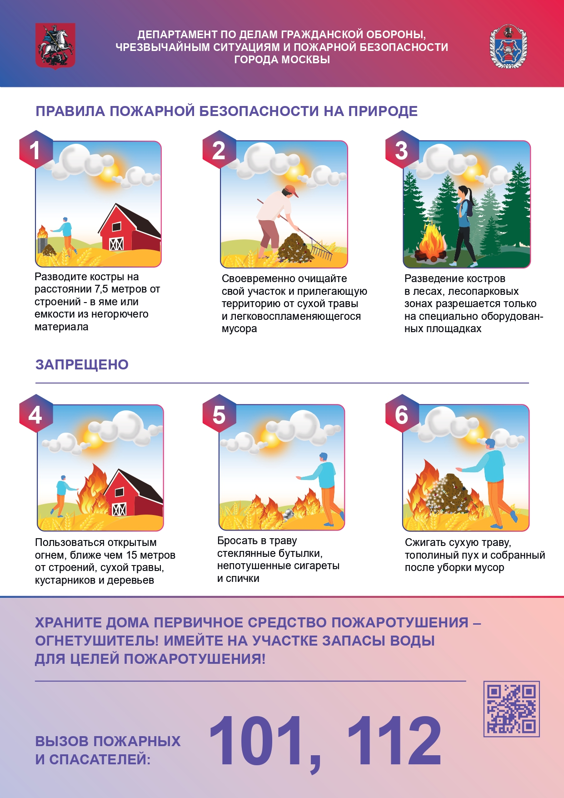

Осень приносит с собой не только похолодание, но и порой очень теплую, засушливую погоду. Это приводит к засыханию травы и листьев, которые могут быстро вспыхнуть и по цепной реакции перенести огонь туда, где он сможет разгореться еще сильнее.

Чаще всего причиной возгорания становится неправильное поведение человека, поэтому Управление по ЮЗАО Департамента ГОЧСиПБ обращает внимание жителей на следующие ограничения и запреты:

- не разжигайте походные костры. Если вы решили устроить пикник, то для этого нужно использовать специальные пикниковые зоны, укомплектованные всем необходимым

- ни для каких целей нельзя поджигать мусор и сухую растительность

- не оставляйте легковоспламеняющийся мусор (в том числе, из битого и целого стекла, так как под солнечными лучами оно способно вызвать горение) в лесу и парковых зонах

- не используйте пиротехнические средства

- не выбрасывайте непотушенные окурки, в том числе во время езды в автомобиле